**Формат даних, для подальшої обробки**

Після першого збору інформації та її фільтрування ми отримаємо інформацію по наступному шаблоні:

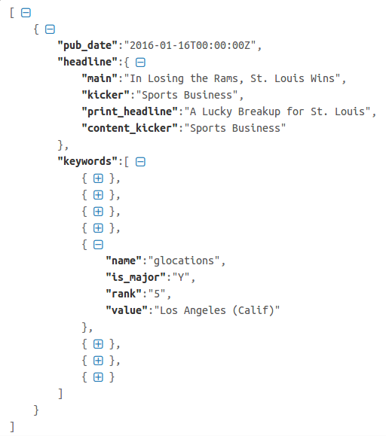

Тобто це масив словників, які були передані New York Times API, але в них забрано усе крім ключових слів(у них містяться назви місць, про які було написано), а також дати публікації і заголовка.